ГРИМ 7 КЛАСС (Искусство театра)
преподаватель Доронина С.А
Ватсап,вайбер,телеграм (7-953-479-94-80)
почта sofija.doronina@yandex.ru

Домашнее задание
отработать грим на шаблоне

Больное лицо
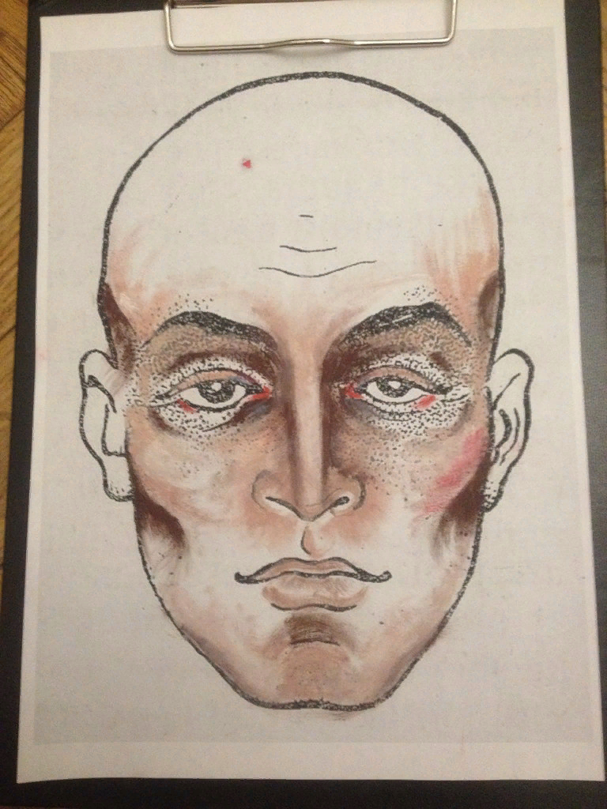

Общий тон лица бледный. Глазные впадины углубляются сероватым или коричневатым тоном От слизняка вниз идет темноватая черта, затушеванная внизу у начала щеки. Нос заостряется затемнением его боков с осветлением переносья до кончика носа. Губы окрашиваются телесной краской. Височные впадины затемняются ,делаются впалые щеки" худоба". Если открыта шея, то ее следует загримировать в тот же тон с тем же болезненным оттенком.

Шаблон для домашней работы

